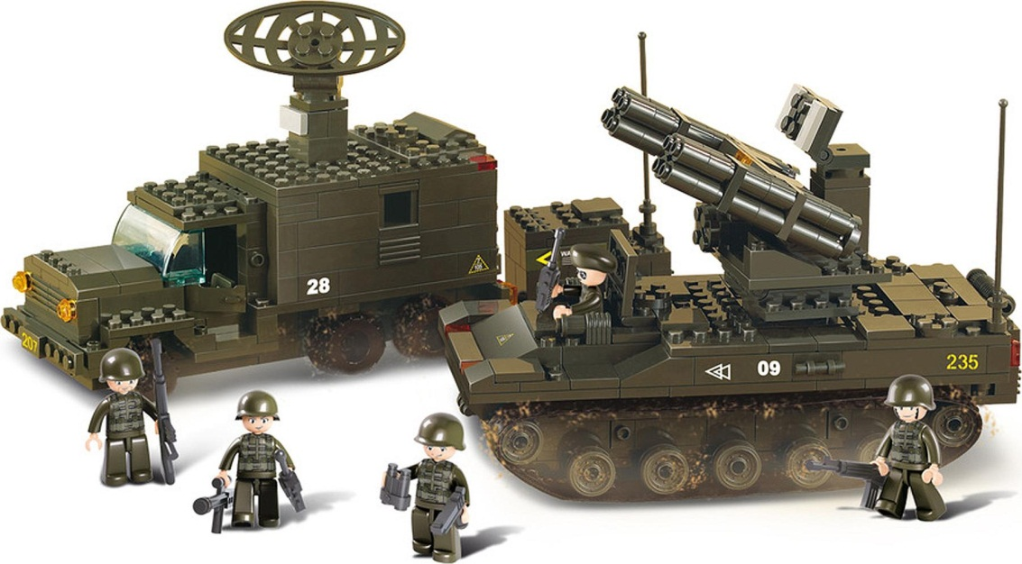

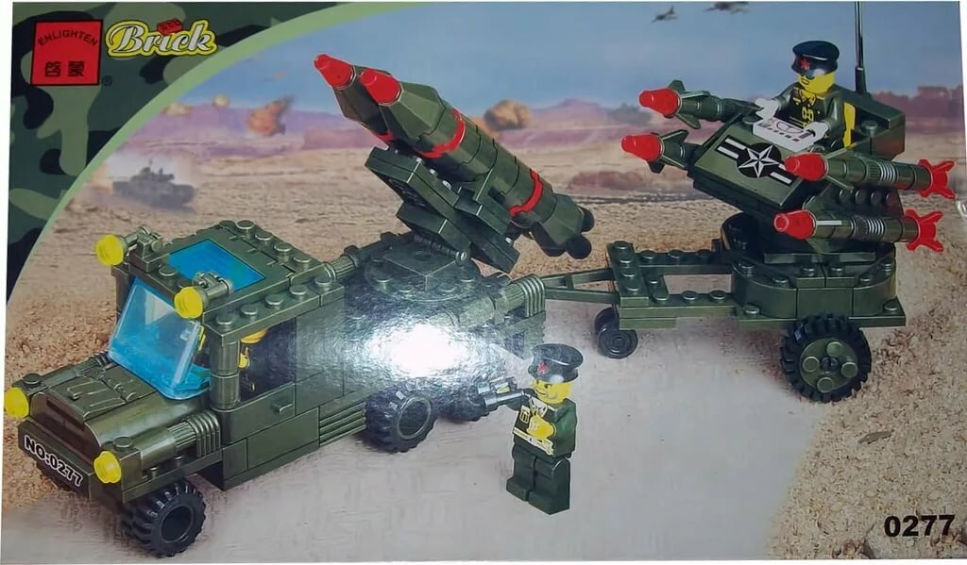
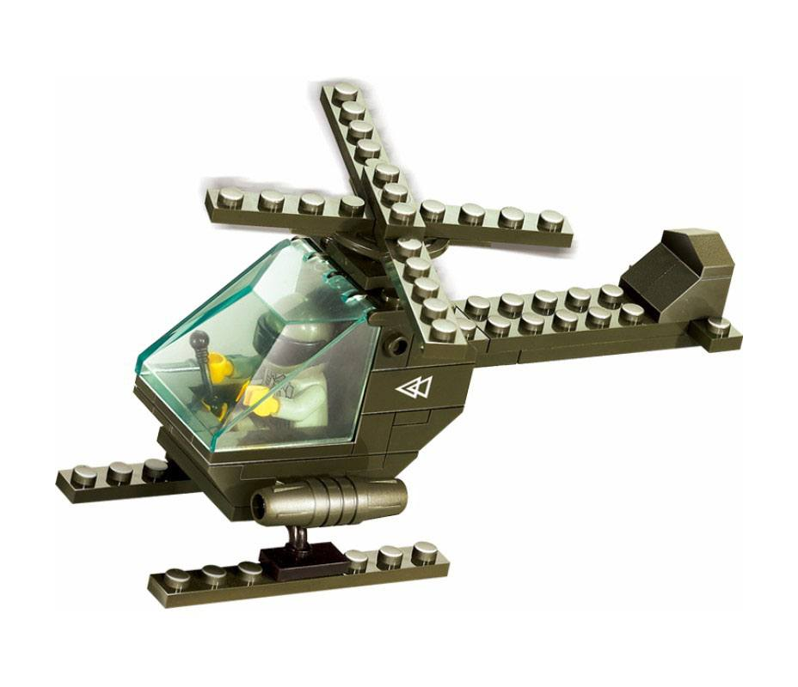

Тема: Военная база.
Задача: Собрать большую военную базу с техникой.
Практическая часть: Мы уже собирали по отдельности и базу и технику. Сейчас вам надо собрать все вместе и сделать одну большую масштабную работу. Хотелось бы посвятить ее большому празднику Победы 9 МАЯ! Самостоятельно собрать большую военную базу с военной техникой.

